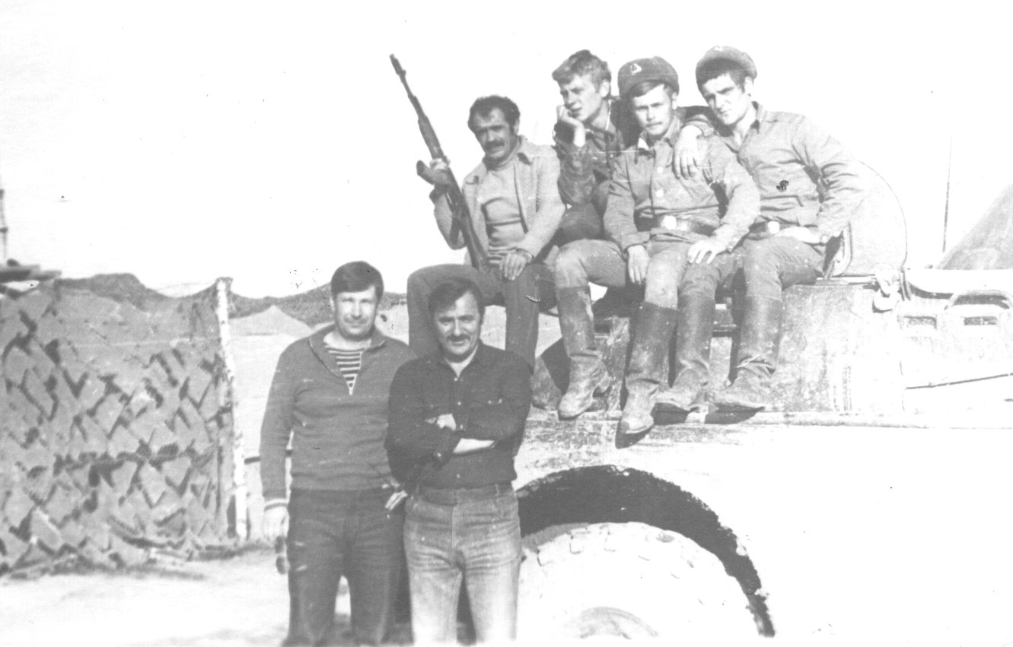
Полковник Шуплецов В.А.
г. Новосибирск. 2002 год.
Боевой экипаж БРДМ. Полковник Шуплецов В.А. в первом ряду слева. Кундуз. 1983 год.

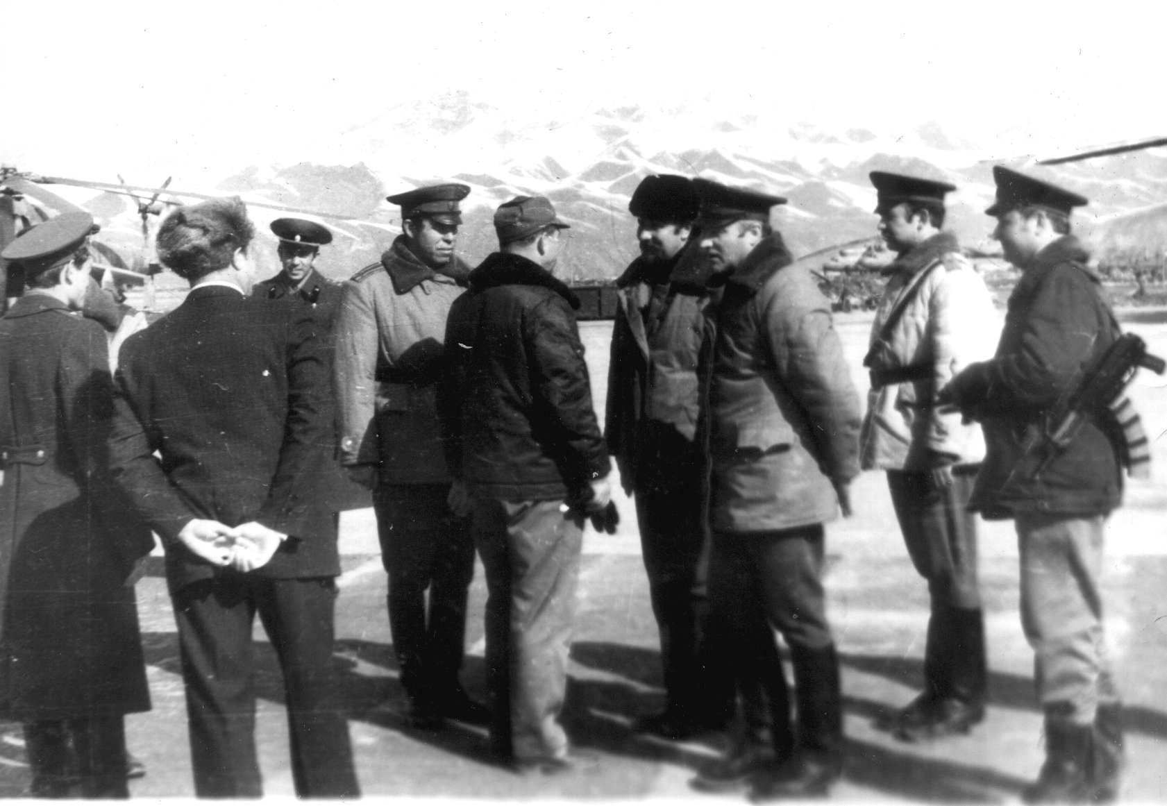
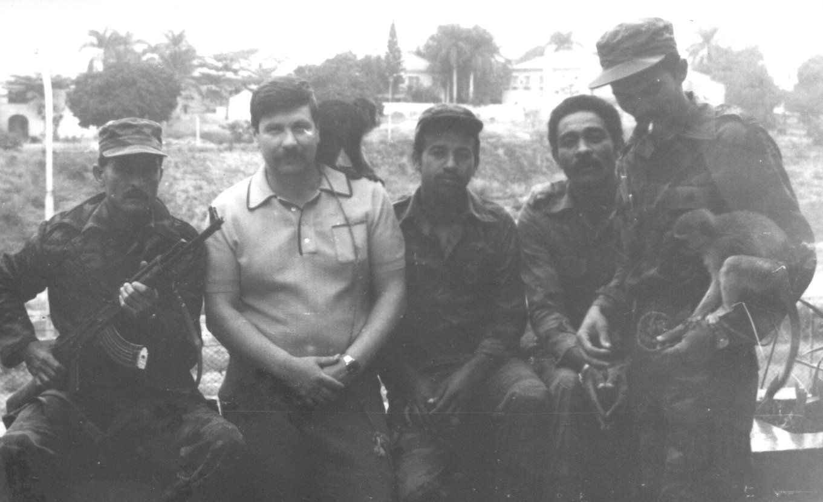
Четвертый справа налево полковник Шуплецов В.А. докладывает первому заместителю начальника Главного Политического Управления ВС СССР генерал-полковнику Соколову об обстановке в районе. Шестой с права налево командир отдельного мотострелкового полка подполковник Рохлин. Первый справа с майор Балабанов - командир отдельной вертолетной эскадрилий. г. Файзабад. Март 1983 года.

Полковник Шуплецов В.А. в окружении кубинских солдат. Республика Ангола. 1986 год.
